**基于脑电波监测的助残人工智能产品 设计说明书**

**一、设计背景**

本产品的设计和发明的目的是为残疾人群，特别是行动不便的人群提供一款生活辅助工具。残疾人群佩戴本产品，通过脑电波的采集和云端智能深度学习，发出指令控制智能电器，如智能灯等，辅助残疾人生活，改善生活品质。

本产品的基本思路是使用者佩戴脑电信号检测设备，会自动不间断收集使用者的脑电数据并上传云端，云端对数据进行处理，将脑电数据转换为数据分析和机器学习的数据集。当使用者集中注意力，产生“开灯的意念”，云端检测到该脑电波信号，自动分析并对需要控制的智能灯发送“开灯”指令，灯接收到指令并打开照明。使用者连续眨眼，产生“关灯的意念”，云端检测到该脑电波信号，自动分析并对灯发送“关灯”指令，灯接收到指令并关闭照明。残疾人群可以通过佩戴本产品，控制家庭内的智能电器，给生活带来便利。

**二、设计概述**

本产品的使用说明如下:使用者佩戴脑电信号检测设备接入系统，会自动不间断收集使用者的脑电数据并上传云端，云端对数据进行处理，将脑电数据转换为数据分析和机器学习的数据集。当使用者集中注意力，产生“开灯的意念”，云端检测到该脑电波信号，自动分析并对需要控制的 智能灯发送“开灯”指令，灯接收到指令并打开照明。使用者连续眨眼，产生“关灯的意念”，云端检测到该脑电波信号，自动分析并对灯发送“关灯”指令，灯接收到指令并关闭照明。

本产品的技术特点和优势在于运用快速傅里叶变换的方式提取受试者的频 域特征，定性的分析受试者专注状态下的脑电频域特征，能够迅速识别，并且识别率接近100%。本作品的适应范围是残疾人群，可以通过佩戴本产品，控制家庭内的智能 电器，给残疾人群的生活带来便利。本作品的开发成本较低，核心技术算法自主开发，目前市场上没有同类产品，可大规模生产，占领市场。另一方面，本作品可以作为公益产品低价提供给残疾人群使用。

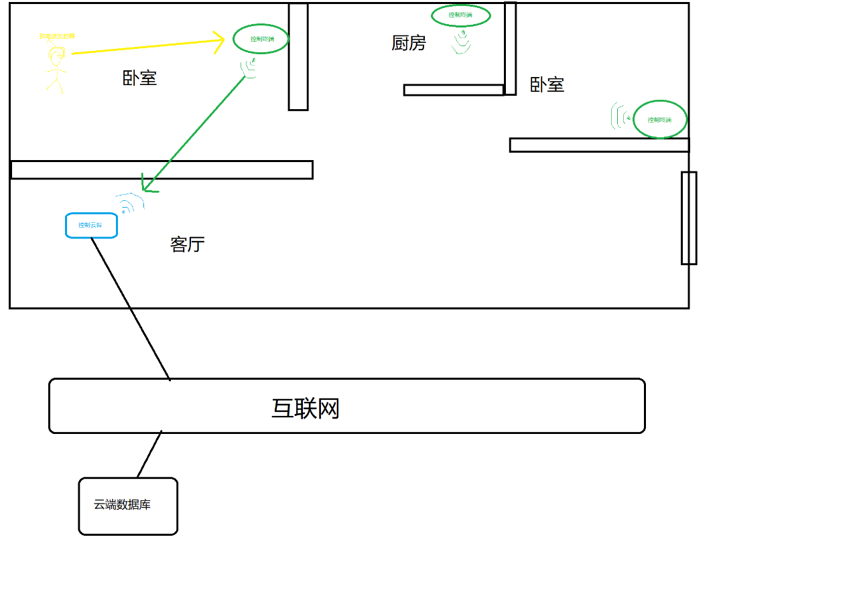

图1设备拓扑结构

**三、详细设计**

**1、脑波检测设备**

* 前置放大电路，并过滤了环境噪音及肌肉组织运动产生的干扰，提取脑电信号。
* 带通滤波电路，使频率为0.05-100Hz的心电信号通过，该范围以外的信号将大幅度衰减掉。
* 50Hz掐波电路，用于滤掉50Hz工频干扰。
* 主放大电路，将前级放大的脑电信号进行再次放大。
* A/D转换电路，将系统采集到的模拟信号转换为数字信号。
* 输出电路，从神经信号中提取特定思维活动的关键特征，并且实时识别人的不同思维活动状态，计算出用户当前的注意力和放松度参数，将注意力和放松度参数传递给终端。

**2、云服务器**

云服务集成了数据结构化以及机器学习训练，终端设备需要将脑波头箍收集到的脑波信息传输至云端进行处理，并与云端同步机器学习模型。

脑电波采集设备的终端性能通常较低，并且采集的数据不能直接作为Tensorflow的训练数据集，需要进一步处理。终端会将数据传输到云端服务器，由服务器对数据进行结构化，并将结构化后的数据作为训练的数据集。终端可以设置定时更新上传设备上的数据，服务器构建大型数据库进行数据分析，Tensorflow进行训练优化模型，更新模型发送到设备，这样终端设备的算力负担减小，终端即使短时间处于离线状态也可以使用现有模型进行数据分析。

**3、智能家居系统**

图2 智能家居拓扑示例

* 主要功能

利用局域网无线通信方式将LED灯具与设备信号连接； 将LED灯具的光、色参数输入到设备中，设备内置控制程序将其转变为数字信号发送到LED灯具上

LED灯控制器包括WIFI通信模块、电源模块、LED灯珠驱动模块和LED灯珠控制模块。

* 组成部分
* WIFI通信模块提供无线网络通讯服务，接收控制终端发来的控制指令；
* 电源模块为220交流转直流模块，将220V交流电转换为直流电提供给蓝牙通信模块、LED灯珠驱动模块、LED灯珠控制模块；
* LED灯珠驱动模块用来驱动LED灯珠打开和关闭；
* LED灯珠控制模块和WIFI通信模块和LED灯珠驱动模块相连，通过判断WIFI模块接收的命令来控制LED驱动模块，实现灯泡的开关。

**4、机器学习**

脑电波信号的深度学习算法。人体内有超过十万公里的神经与脊髓 和大脑相连。这种网格传输控制每一个运动的电脉冲。每一个指令都从大 脑发出，大脑是一个更加神奇的神经元结构，通过电激活信号进行通信。 本作品运用快速傅里叶变换的方式提取受试者的频域特征，定性的分析受 试者专注状态下的脑电频域特征，能够迅速识别，并且识别率接近100%。

运用快速FFT(傅里叶变换)的方式提取受试者的频域特征，定性的分析受试者专注状态下的脑电频域特征。在进行脑电信号与专注度的相关性研究方面，采用皮尔逊相关系数计算方法，通过提取脑电信号中的δ波、θ波、α波、β波信号，并与原始脑电信号进行相关系数计算，通过多个不同体验者在各自高专注度下的脑电信号分析，结合放松状态下的实验分析对比，结果表明在受试者的脑电信号中，α波的相关系数有所上升。

**四、模块设计**

**1、脑波检测设备**

因为脑电信号的电压幅值很小，只有5~150μV,频率低至几十赫兹以下,这些信号极易被外界 干扰信号淹没。脑电信号的输出电流也及其微弱,不能用低输入阻抗放大器处理。因此，为放 大这类信号，必须采用高放大倍数、高输入阻抗的放大器进行采集放大。但仅考虑高放大倍 数、高输入阻抗还不能有效地将脑电波采集输出，还应考虑信号的作用，因为有些干扰信号 的幅值已大于或接近于脑电、肌电幅值，如果放大器没有足够高的信噪比,也很难将脑电、肌 电等有用信号采集到。所以这种微电压放大器不仅要考虑它的放大倍数，还要考虑它的干扰 能力。 由于人体本身就是一个高阻，因此采集接受脑电波的放大器必须是高输入阻抗放大器。由于 差分放大器是微电压放大器的前级，对共模抑制比及温漂等参数的要求非常严格，因此必须 使用祛除50Hz工频信号的带阻滤波器、截止频率ω0为100Hz的低通滤波器、集成隔离放大 器、α波，β波的带通滤波器等进行并行采样、分时转换。 为了获得较好的信号采集效果，系统输入端电极选用精密的银/氯化银电极。该电极主要由金 属银构成，其表面覆盖一层氯化银成份，对人体无伤害、与皮肤接触时刺激性小，具备很好 的抗溶解性，使用过程中性能稳定。该电极的导线为内部三芯结构加外部屏蔽线，具备良好 的导电性和抗干扰性，可有效传导人体皮肤表面的微弱生物电信号，如脑电信号EEG、心电信 号ECG,眼电信号EOG。为了提高实验过程中电极的检测效果，通常在电极表面涂盖一层电极膏 以提高导电性。

脑机接口系统普遍遵循10-20导联系统所规定的电极安放标准, 10-20导联系统是由国际脑电 图协会制定的脑电测量中相关电极的名称和安放位置。该标准设计的电极名称由字母加数字 组成:其中字母代表大脑皮层上的特殊区域，例如P代表大脑皮层顶部区域，C代表大脑皮层中 央区域;数字为偶数时表示该电极的位置处于右半球，数字为奇数时表示电极的位置处于左 半球。 在基于脑电信号的人机交互系统的设计过程中，电极在受试者头皮表面的安放位置由目标信 号的特征决定。系统输入端共有三个电极:input0端贴在受试者头皮的枕部，位于Oz导联处， 在人体头皮表面，Oz导联处脑电成份中的自发脑电。波信号幅度最强;inputl端作为地电极 贴在受试者额头的眉心处;input2端为电路的参考电极贴在受试者的右耳垂处。

**2、处理终端**

对脑电波数据进行高精度采集并在终端上接收并与服务器进行同步。通过在头皮安放电极，经导线连接到终端进行放大，可以把脑细胞活动产生的电位差所形成的波形描记下来。脑电信号数据采集利用物联网开发板实现，并可通过计算机显示脑电电波形。主要由以下几个部分组成:前置放大电路，从强的噪声背景中提取脑电信号;带通滤波电路，使频率为0.05-100Hz的心电信号通过，该范围以外的信号将大幅度衰减掉;50Hz掐波电路，用于滤掉50Hz工频干扰;主放大电路，将前级放大的脑电信号进行再次放大;A/D转换电路，将系统采集到的模拟信号转换为数字信号，处理采集到的数据并与云端同步。

**3、机器学习模块**

* 通过脑电信号量化专注状态

建立线性回归模型：

通过对脑电信号的分析，使用α波作为特征，作为特征的权重，专注值作为标签建立线性回归模型：



通过计算MSE（均方误差）计算每个样本的平均平方损失：



是权重和偏差与特征集结合的函数即：



* 降低模型损失

通过计算MSE建立损失函数，使用梯度下降法找到损失函数收敛点。梯度下降法算法会计算损失曲线在起点处的梯度。梯度是偏导数的矢量，梯度下降法算法会沿着负梯度的方向走一步（步长与超参数相关），以便尽快降低损失。

超参数是机器学习算法中用于调整的旋钮。对于模型的调整中需要相当多的时间来调整学习速率。如果选择的学习速率过小，就会花费太长的学习时间，如果选择的学习速率过大，预计的收敛点可能会越过真实的收敛点，导致损失变大。

脑电信号数据分辨率为毫秒级，样本数据量较大，使用小批量 SGD（小批量随机梯度下降法）进行样本分析。小批量 SGD 可以减少 SGD 中的杂乱样本数量，但仍然比全批量更高效。并将对数据进行随机化处理，以确保不会出现任何病态排序结果（可能会损害随机梯度下降法的效果）。

* tensorflow构建模型

为了训练模型，我们将使用TensorFlow Estimator API 提供的 LinearRegressor 接口。脑电信号的特征数据主要为数值数据，在 TensorFlow 中使用一种称为“特征列”的结构来表示特征的数据类型。特征列仅存储对特征数据的描述；不包含特征数据本身。

使用 LinearRegressor 配置线性回归模型，并使用 GradientDescentOptimizer（它会实现小批量随机梯度下降法 (SGD)）训练该模型。数据集使用Tensorflow官方推荐的pandas库进行结构化，然后使用 TensorFlow Dataset API 根据我们的数据构建 Dataset 对象，并将数据拆分成大小为相等的多批数据，以按照指定周期数进行重复。

LinearRegressor可以方便的训练模型，我们基于该每一次实验数据做预测，观察模型在训练期间与这些数据的拟合情况，并通过观察损失调整超参数。由于均方误差 (MSE) 很难解读，因此使用均方根误差 (RMSE)。下图是一次运行的结果：

